Х
Харлампьев Герасим Дмитриевич- младший брат моего прапрадедушки.
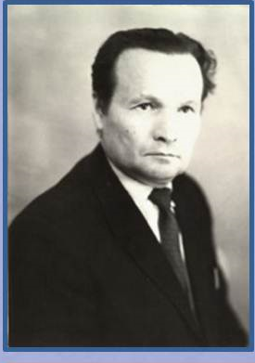
Родился в 1913 году. Его псевдоним: Пилеш, что в переводе с чувашского языка означает рябина. Он был директором Чувашской художественной галереи в Чебоксарах (1948-1951г.г.). Он - художник книги, член союза художников СССР с 1934г. и член союза писателей СССР с 1962г. Так же Герасим Дмитриевич - участник Великой Отечественной войны(1942-1945г.г.), служил в воинских частях в должности начальника.
В 1982 году вышла его первая книга под названием «Танец журавлей» для детей младшего и школьного возраста. Многие рассказы писателя, объединённые в сборниках «Маленькие сказки», «Книжка дедушки Палюка», «В прошлые годы», повесть «Доброе утро» были переведены с чувашского языка на русский, украинский, белорусский, башкирский языки и пользуются широкой популярностью и сегодня.
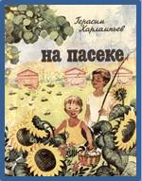
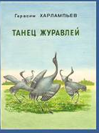
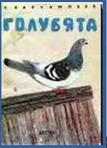

Мой прапрадедушка отдал много сил художественному оформлению книг, его сатирические рисунки публиковались в журналах г.Чебоксары. Герасим Дмитриевич вёл активную общественную работу, часто выступал перед читателями в г.Чебоксары и в других городах, так же в сёлах республики. За услуги в развитии чувашской литературы он награждён Почётными грамотами Президиума Верховного Совета ЧАССР, Обкома КПСС и Совета Министров Чувашской АССР, орденом Отечественной войны 2-й степени, медалями.
Умер он 14 ноября 1994 года. Я и мои потомки всегда будем помнить имя Герасима Дмитриевича Харлампьева, его многогранное творчество и любовь к г.Чебоксары.
Работу выполнила: уч-ца 2 «Л» класса
НОШ№2 г.Чебоксары
Миронова Александра

